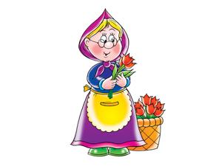

**Задание 1**.

*Цель: Развивать моторику обеих рук с использованием пальчикового бассейна.*

Упражнение **«Повар»**выполняется в сопровождении стихотворного текста:

Варим, варим, варим щи.

Щи у Вовы хороши!

(круговые движения кистью в «бассейне»

по и против часовой стрелки)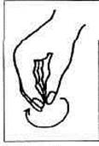

**Задание  2**.

*Цель: побуждать ребенка действовать в соответствии с инструкцией, включать звукоподражания в художественные тексты (№ 4,5,6 II страницы Альбома звукоподражаний и слов)*

**Задание  3**.

*Цель: учить собирать пирамидку с учетом величины, ориентируясь на слова «боль­шой", "маленький».*

Взрослый предлагает рассмотреть пирамидку, показывает, что она состоит из разных колец. Затем разбирает ее, снимая кольца, объясняет: «Маленькое колечко, большое ко­лечко». После того, как все кольца будут выложены на столе, малышу предлагается най­ти большое (маленькое) колечко, показать его. Затем взрослый вместе с ребенком соби­рает пирамидку, обращая внимание на то, что работа начинается с большого, а заканчи­вается маленьким кольцом.